**Vejledning til kasserermodul**

Kasserermodulet er en online betalingsplatform for kasserere eller økonomiansvarlige i Stafet For Livet. Du skal bruge kasserermodulet, når du overfører indtægter fra den lokale deponeringskonto til stafettens hjemmeside. Det gør du ifm. resultatopgørelsen.

Du kan også bruge kasserermodulet som ”kasseapparat” på stafetten, hvis du som kasserer eller økonomiansvarlig bemander infoteltet.

**OBS:** Du skal have administratorrettigheder til hjemmesiden for at tilgå kasserermodulet. Herudover skal du have bankadgang og debetkort til den lokale konto, når du skal overføre indtægter.

Ræk endelig ud til din konsulent eller stafetkontoret på [stafetforlivet@cancer.dk,](mailto:stafetforlivet@cancer.dk) hvis systemet driller.

**Til dig der allerede har frivillig-admin adgang**:

1. Vælg din stafet på listen over stafetter på siden her:

<https://www.cancer.dk/stafetforlivet/stafetter/>

1. Rul ned i bunden af siden og klik på ‘Klik her for at logge ind som frivillig admin’. Her bruger du ikke din egen mail til login, men den FRI-xxx[@cancer.dk](mailto:xxx@cancer.dk) mail som du har fået tildelt. Har du problemer med at logge ind, kontakt stafetkontoret på mail [stafetforlivet@cancer.dk](mailto:stafetforlivet@cancer.dk) eller tlf. 35257503.

Et billede, der indeholder tekst, Font/skrifttype, skærmbillede, design

Indhold genereret af kunstig intelligens kan være forkert.

1. Klik på ’Rediger stafet’ oppe i højre hjørne.

Et billede, der indeholder tekst, skærmbillede, Font/skrifttype

Indhold genereret af kunstig intelligens kan være forkert.

1. Klik på ‘Kasserermodul’ 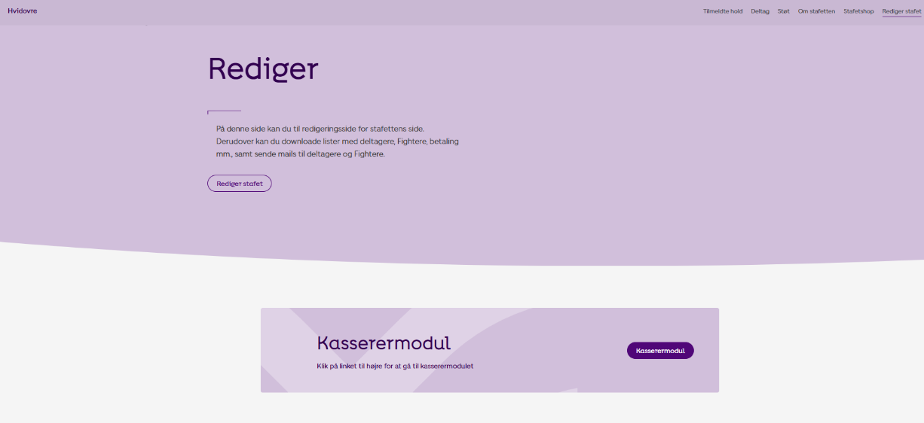
2. Vælg din stafet under den grønne bjælke og klik på den.

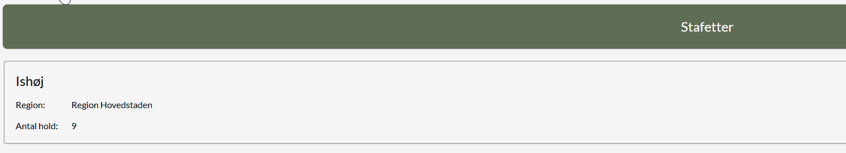

1. Herefter kan du vælge om du vil oprette et **‘momspligtigt varesalg**’ (punkt 6) eller et ‘**momsfrit salg**’ (punkt 7). 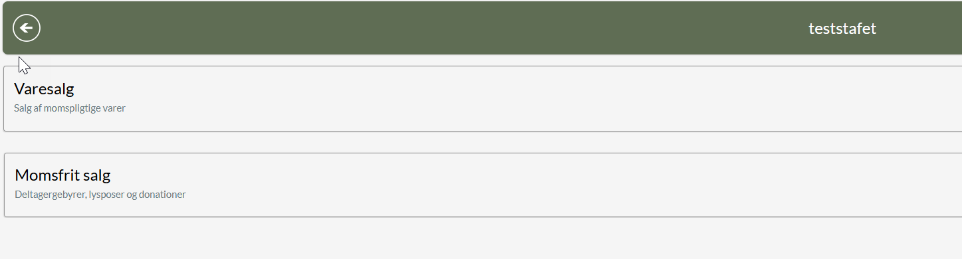
2. Et **momspligtigt varesalg** kan f.eks. være: merchandise, mad og drikke eller andet, der er solgt i forbindelse med stafetten.
   * Klik på ‘Varesalg’
   * Klik på ‘Ny ordre’ nederst i højre hjørne
   * Klik herefter på ‘Nyt varesalg’ nederst i højre hjørne og en boks til fremgå på siden.
   * Vælg kategori for varesalget (Merchandise, Mad & Drikke eller andet)
   * Indtast varens navn (f.eks. Sandwich fra Larsens bod, drikkedunke eller andet)
   * Indtast beløb
   * Hvis du ønsker at tilføje flere varesalg klik på ‘Nyt varesalg’ nederst i højre hjørne.
   * Hvis du er færdig med indtastningen af varer, klik på ‘Ordreoversigt’. Her kan du se alle de varesalg, du har registreret på stafetten og afslutte ordren ved at klikke på ‘Afslut’ i højre hjørne.
   * Herefter føres du videre til betalingslinket, hvor du kan betale med stafettens kort. Når betalingen er gennemført modtager du en kvitteringsmail på betalingen.

1. Et **momsfrit salg** kan være donationer fra private eller virksomheder, hvor donationen er sat ind på stafettens bankkonto, eller salg til tombola, lotteri eller lignende. Det kan også være lysposekøb eller deltagergebyr, der er lavet/givet på anden vis end gennem hjemmesiden.
   * Klik på ‘Momsfrit salg’
   * Vælg øverst i menupunkterne om det er en deltager, lyspose eller donation, der skal registreres.

**Deltager:** Ved deltagergebyr betalt via stafetkontoen:

* + Hvis det er et deltagertilmeldingsgebyr klik ‘Ny deltager’
  + Vælg et hold på listen, som deltageren skal meldes på.
  + Skriv navnet på deltageren
  + Vælg om det er en voksen eller et barn der tilmeldes
  + Når du er færdig med indtastningen af deltagere, klik på ‘Ordreoversigt’. Her kan du se alle de varesalg, du har registreret på stafetten og afslutte ordren ved at klikke på ‘Afslut’ i højre hjørne.
  + Herefter føres du videre til betalingslinket, hvor du kan betale med stafettens kort. Når betalingen er gennemført modtager du en kvitteringsmail på betalingen.

**Lyspose:**

* Indtast antal solgte lysposer for det donerede beløb
* Indtast herefter beløbet (minimum 50 kr. Pr. Lyspose)
* Vælg hvem lysposen/erne skal tildeles – enten ‘Stafetten’, Et hold’ eller en ’Deltager’.
* Hvis du vælger hold eller deltager, skal du vælge hvilket hold og hvilken deltager.
* Herefter kan du skrive en tekst til donationen (f.eks. ‘Kontanter ved lysposesalg i skriveteltet’ eller ‘Donation fra xxx (virksomhed) der tændte lys for kollega’. Tekstfeltet er ikke påkrævet at udfylde.
* Ved færdiggørelse af lysposen klikkes på ‘ordreoversigt’
* Ønsker du at oprette en ny lyspose vælg ‘Ny lyspose’ nederst i højre hjørne.
* Når du er færdig med indtastningen af lysposer, klik på ‘Ordreoversigt’. Her kan du se alle de varesalg, du har registreret på stafetten og afslutte ordren ved at klikke på ‘Afslut’ i højre hjørne.
* Herefter føres du videre til betalingslinket, hvor du kan betale med stafettens kort. Når betalingen er gennemført modtager du en kvitteringsmail på betalingen.
* Herefter vil lysposen/erne fremgå i overblikket på stafettens side over antal solgte lysposer.

**Donation:**

* Indsæt beløb for donation
* Tildel donationen til stafet, Hold eller deltager
* I tekstfeltet kan du skrive en note til donationen. Noten fremgår ikke på hjemmesiden og felt er ikke påkrævet at udfylde.
* Når du er færdig med indtastningen af varer, klik på ‘Ordreoversigt’. Her kan du se alle de varesalg, du har registreret på stafetten og afslutte ordren ved at klikke på ‘Afslut’ i højre hjørne.
* Herefter føres du videre til betalingslinket, hvor du kan betale med stafettens kort. Når betalingen er gennemført modtager du en kvitteringsmail på betalingen.